Postien Lisääminen

Ensin klikkaa “Posts”, “Add new”.

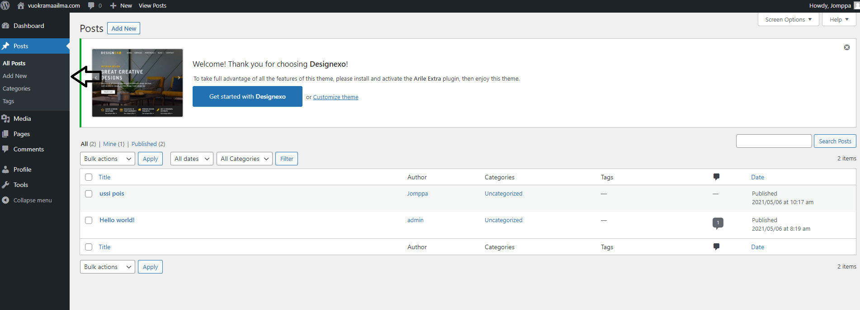

Seuraavaksi voit lisätä postiin esim. Tekstiä tai kuvia

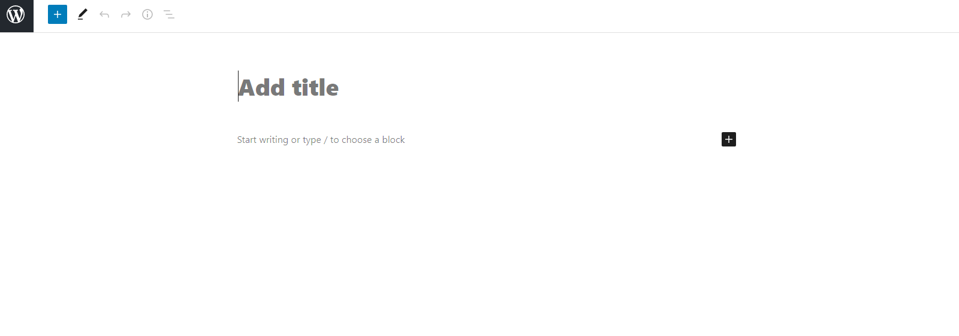

Voit lisätä esim Columnin jonka sisälle voi lisätä sisältöä esim. Kuvia ja tekstiä.

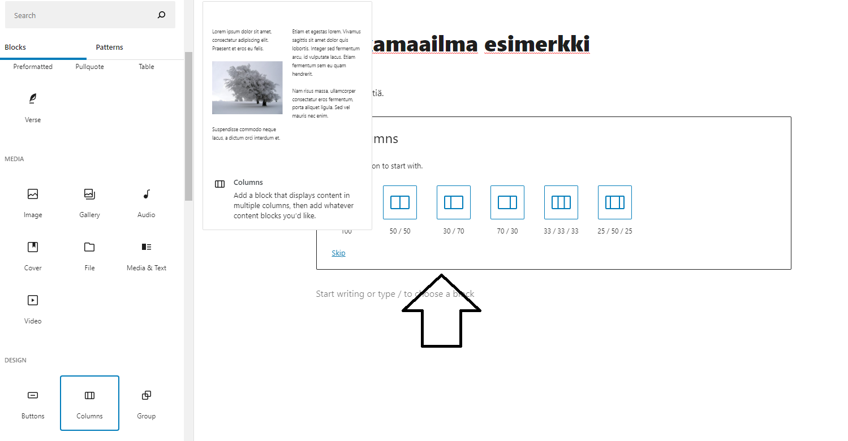

Tähän kohtaan vasemmalle on lisätty tekstiä ja oikealle kuva.

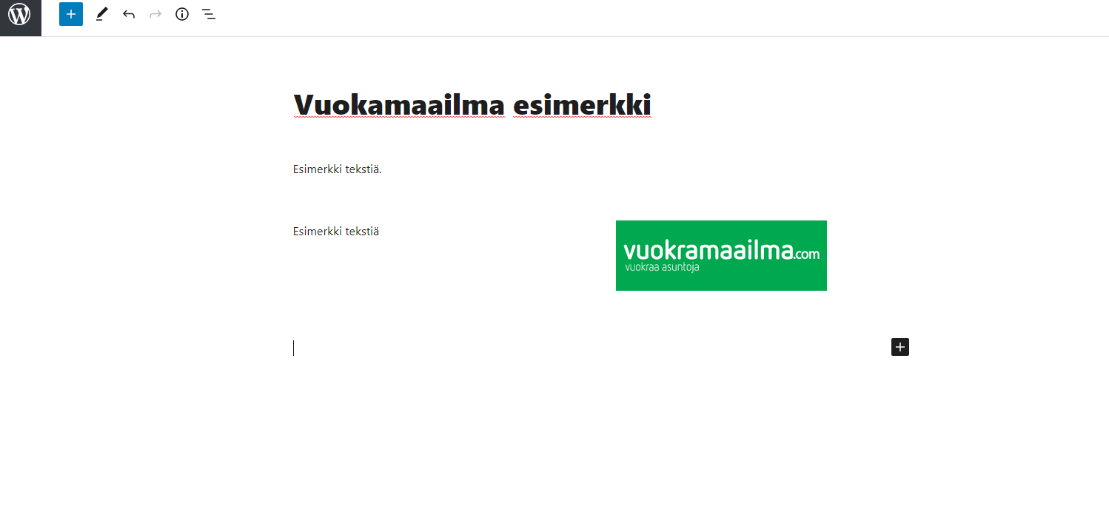

Kun tekstisi ja kuvat ovat lisätty voit painaa oikeasta yläkulmasta “Publish” nappia ja sen jälkeen vielä toisen kerran “Publish” nappia.

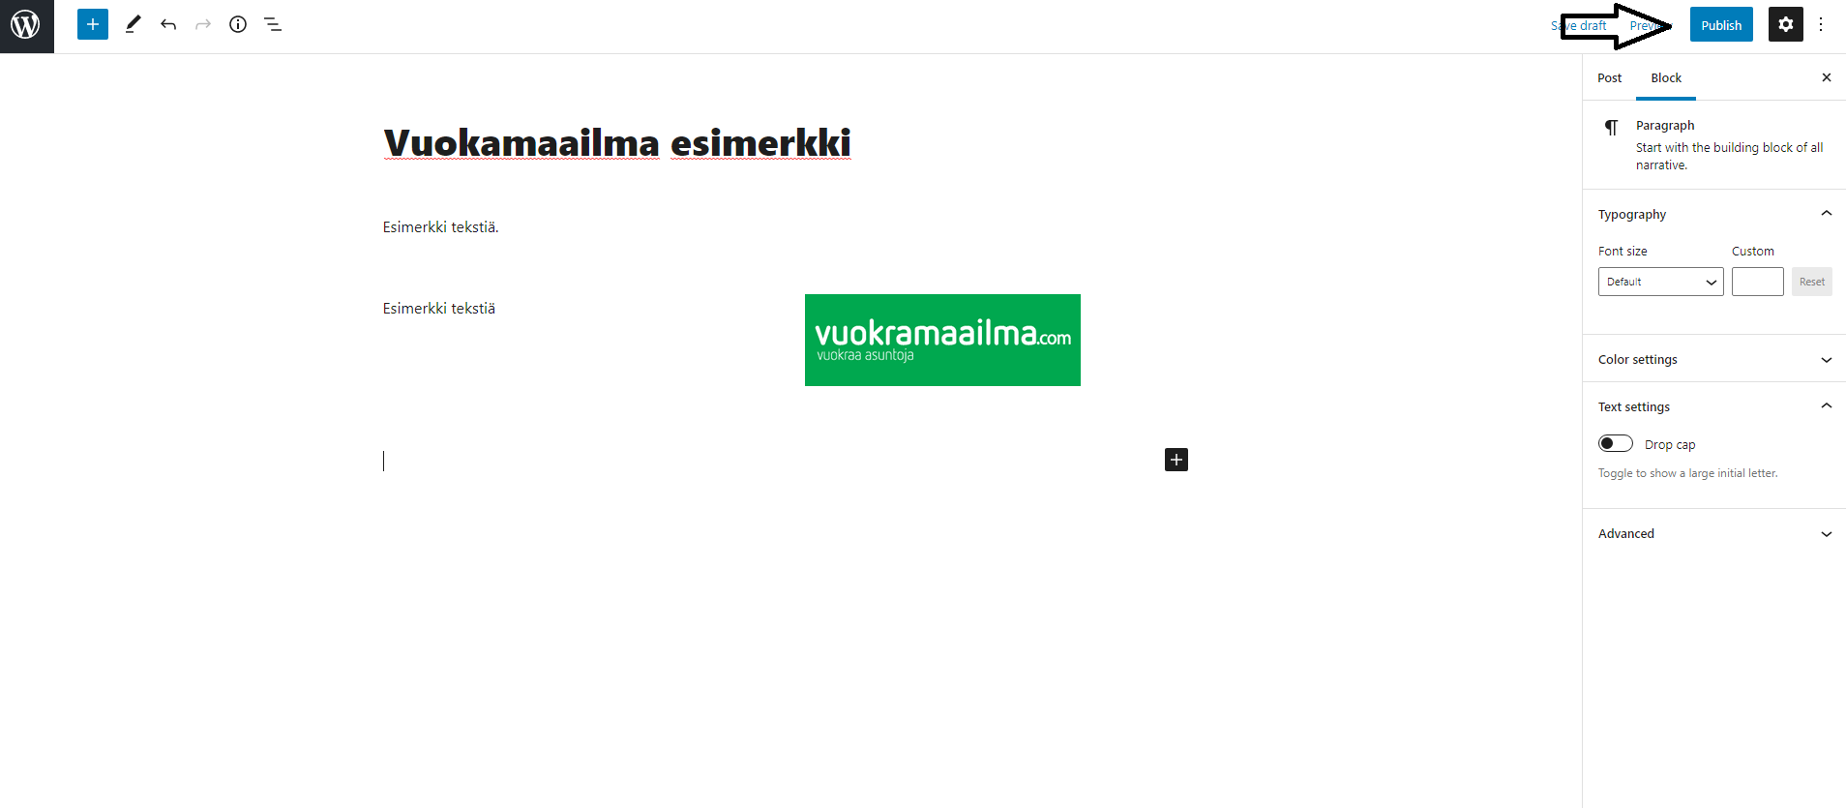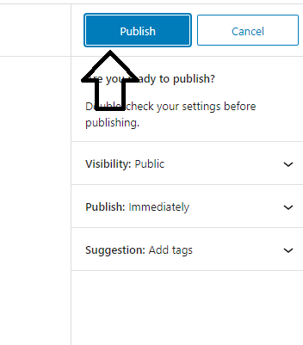

Sitten menet takaisin nettisivulle ja sivun “News” osioon pitäisi ilmestyä postauksesi. Esimerkki postaus on vasemmalla kuvassa.

